Музыкальное разноголосье",
Сегодня , 5 февраля 2021 года для детей детского сада прошло познавательное занятие "Музыкальное разноголосье", которое провели для детей специалисты Искинского Дома культуры. К ребятам в гости приходил Петрушка, который играл на ударных инструментах (ложках, бубнах, трещотках, колокольчиках) вместе с ребятами. Больше всего ребятам понравилось танцевать с Петрушкой.
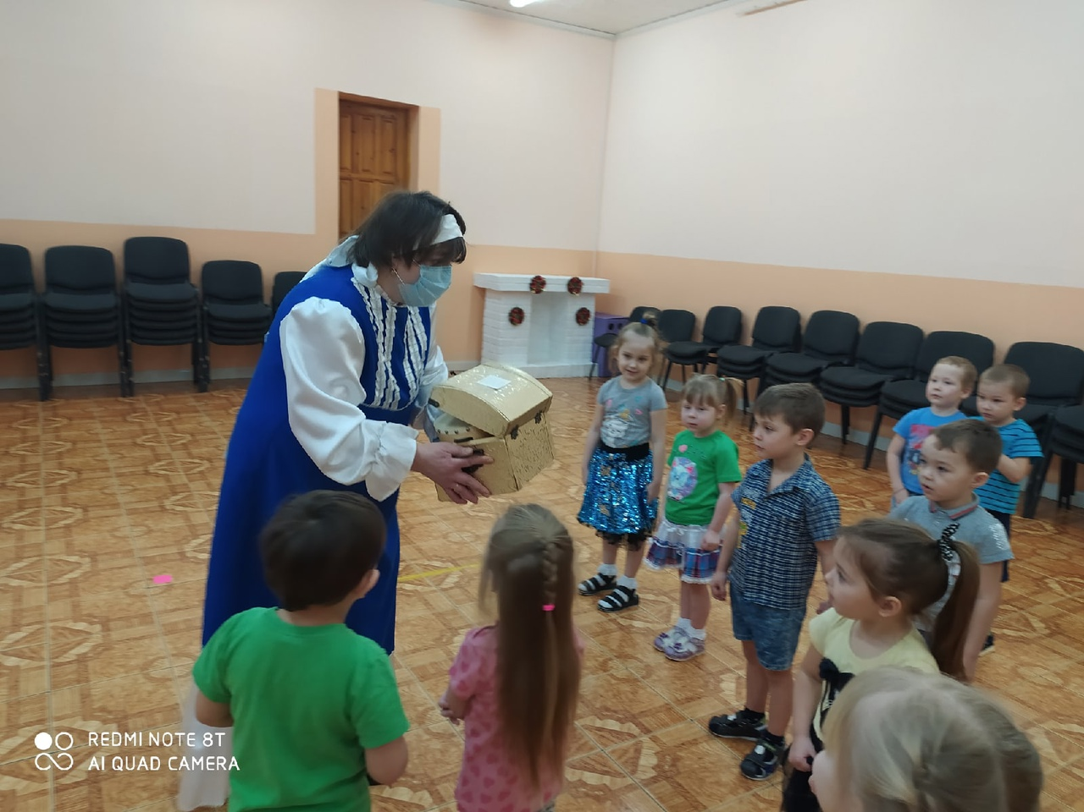
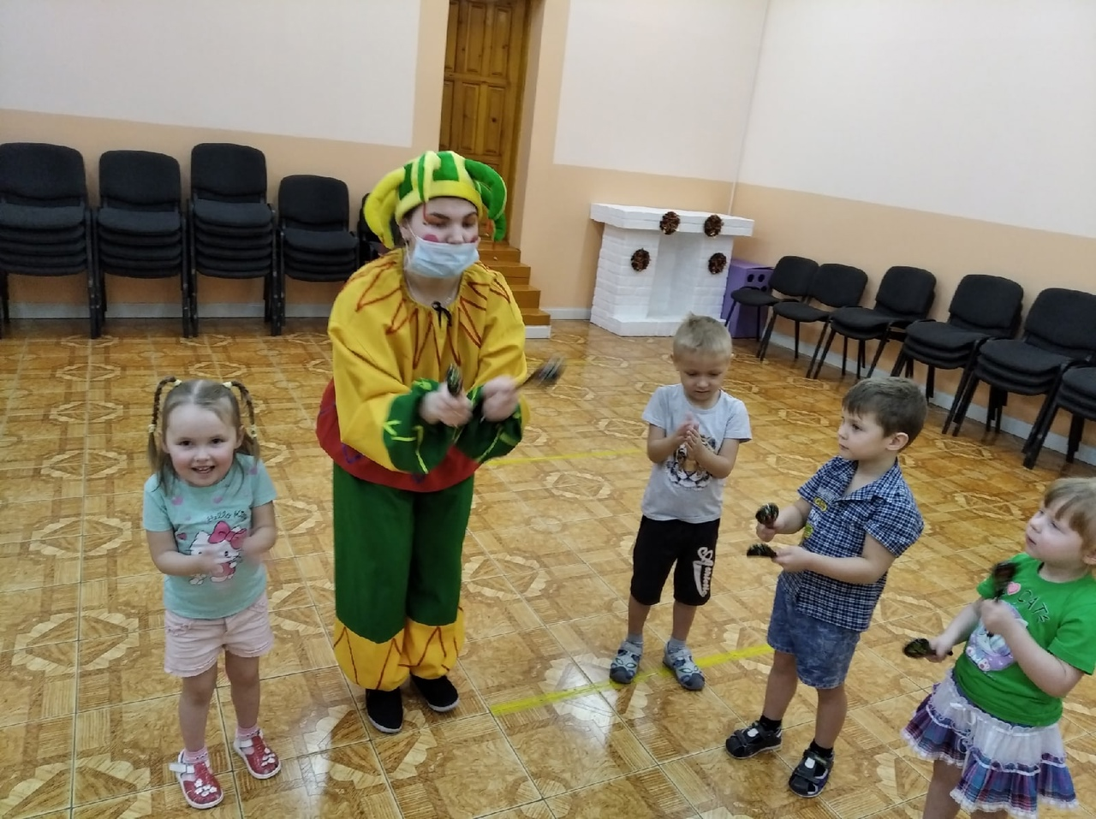
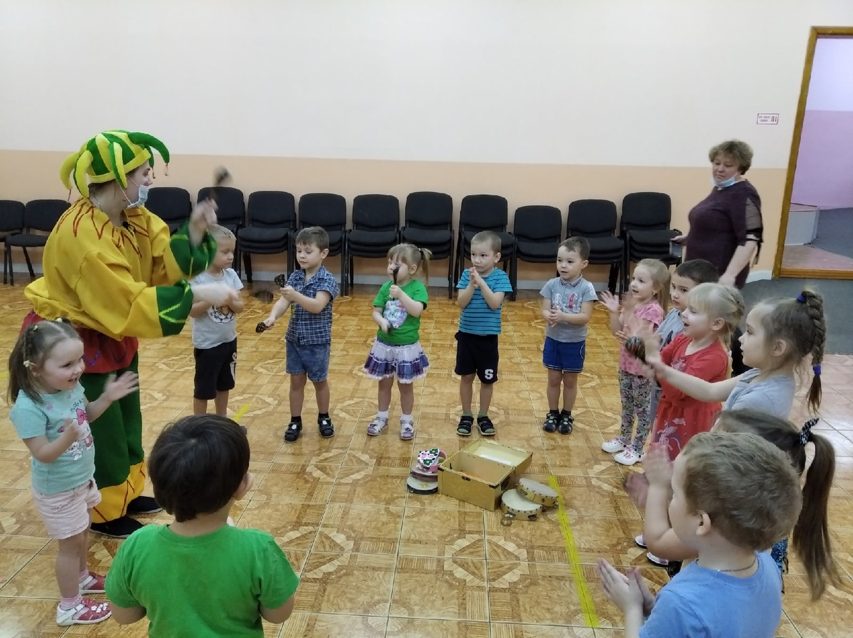
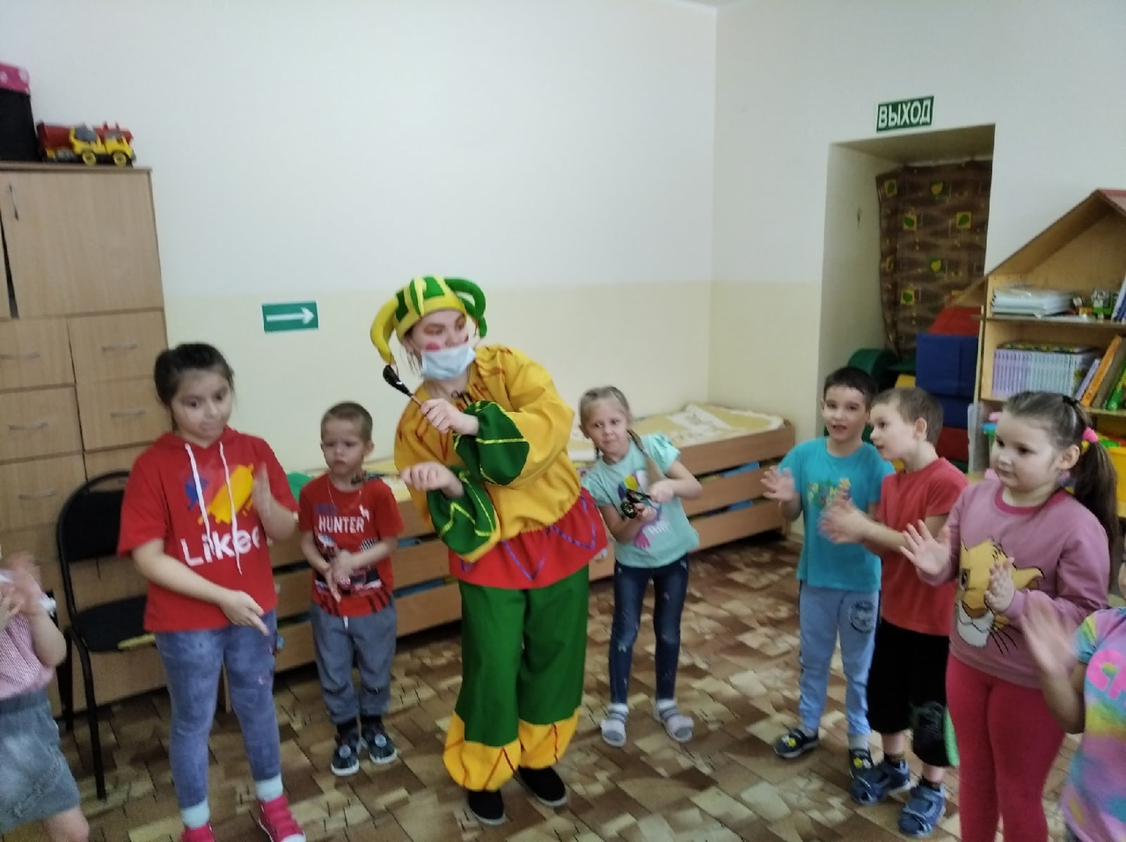
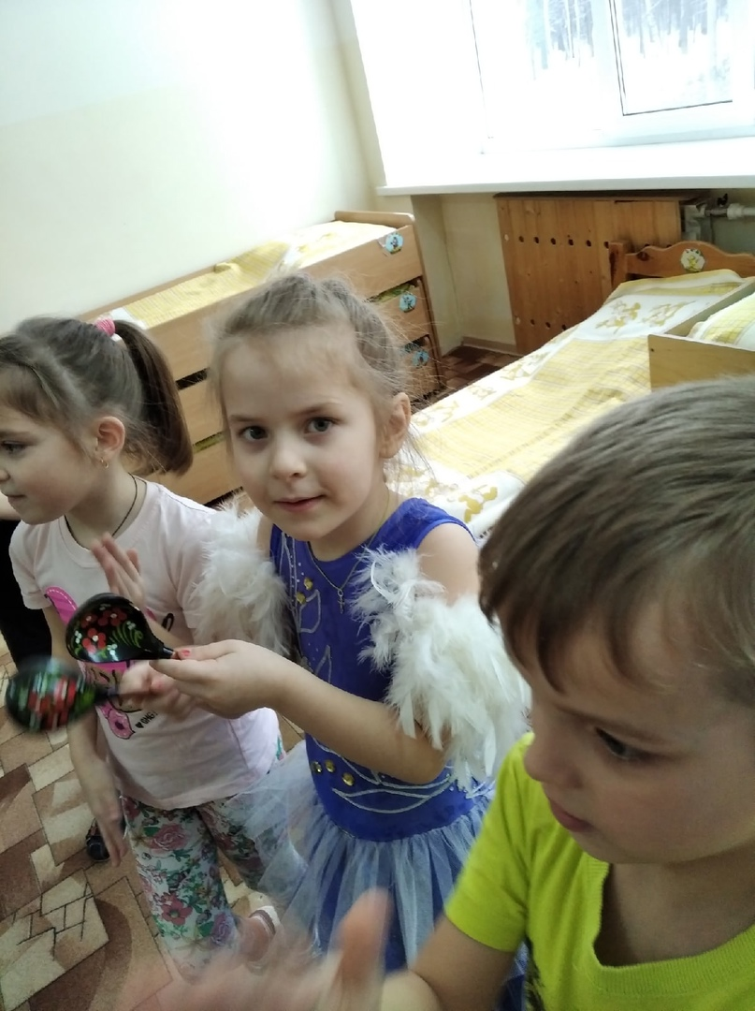
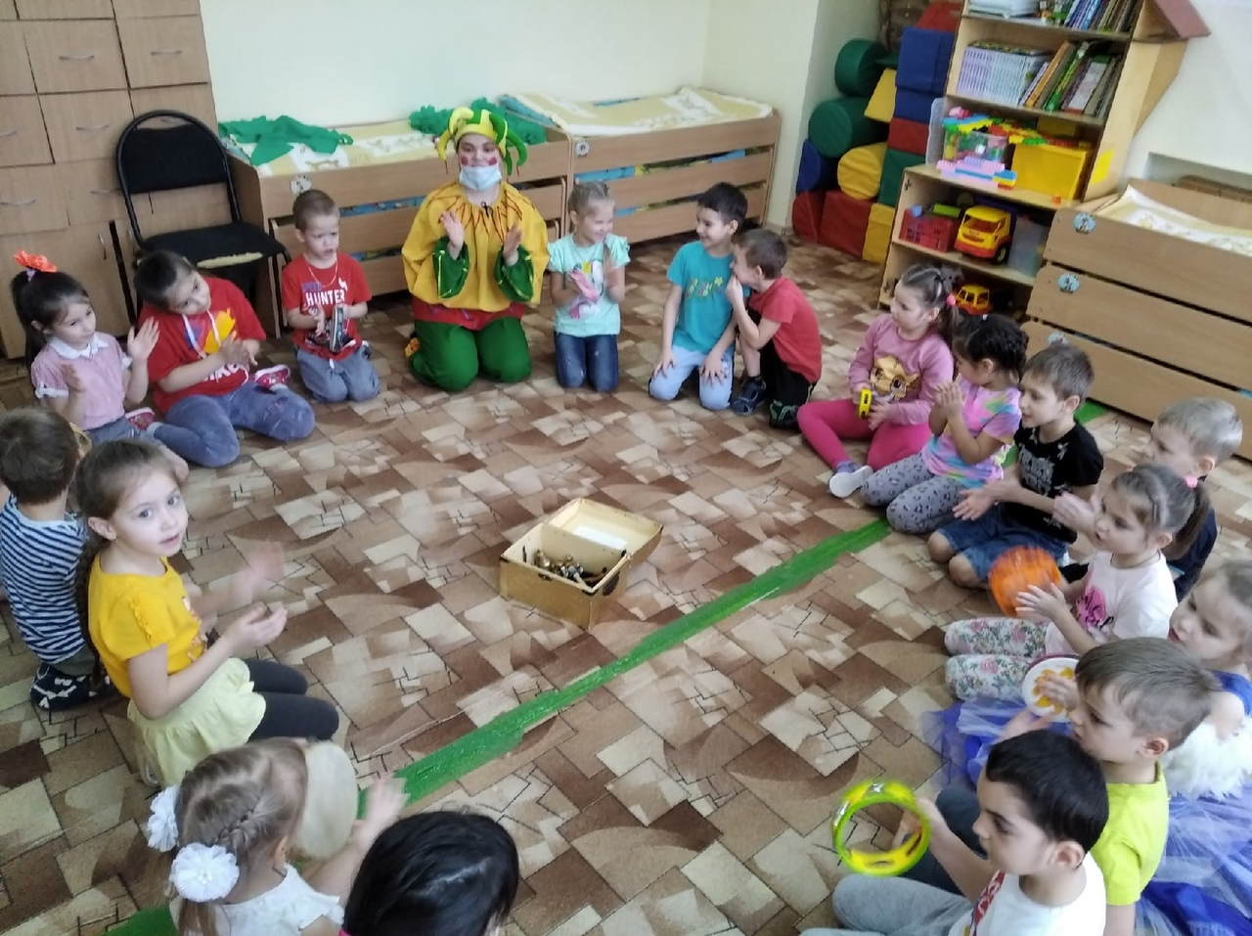
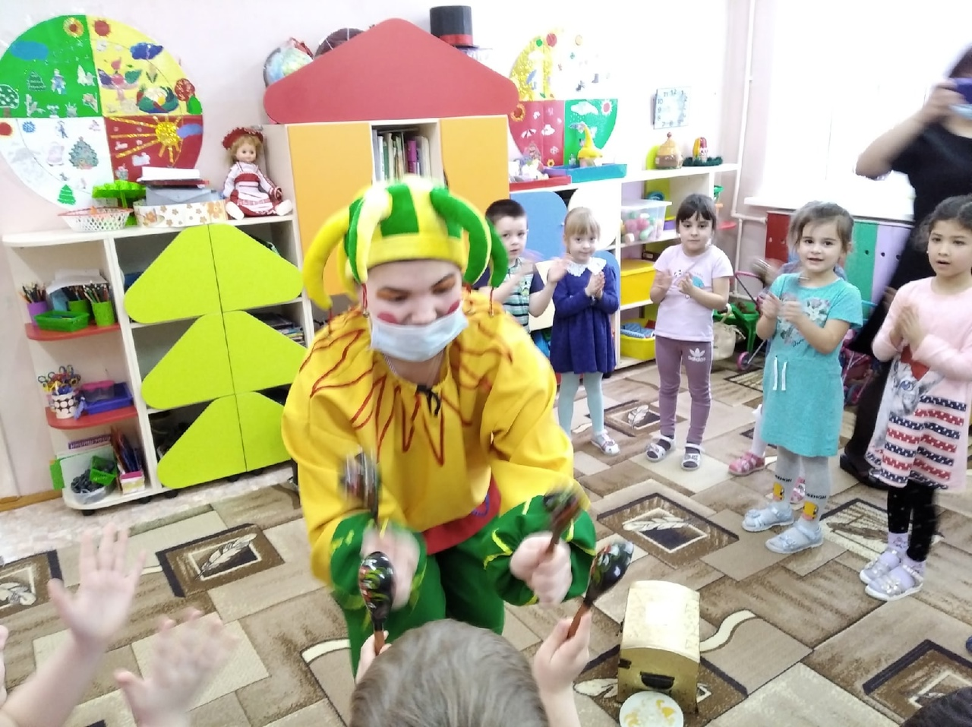
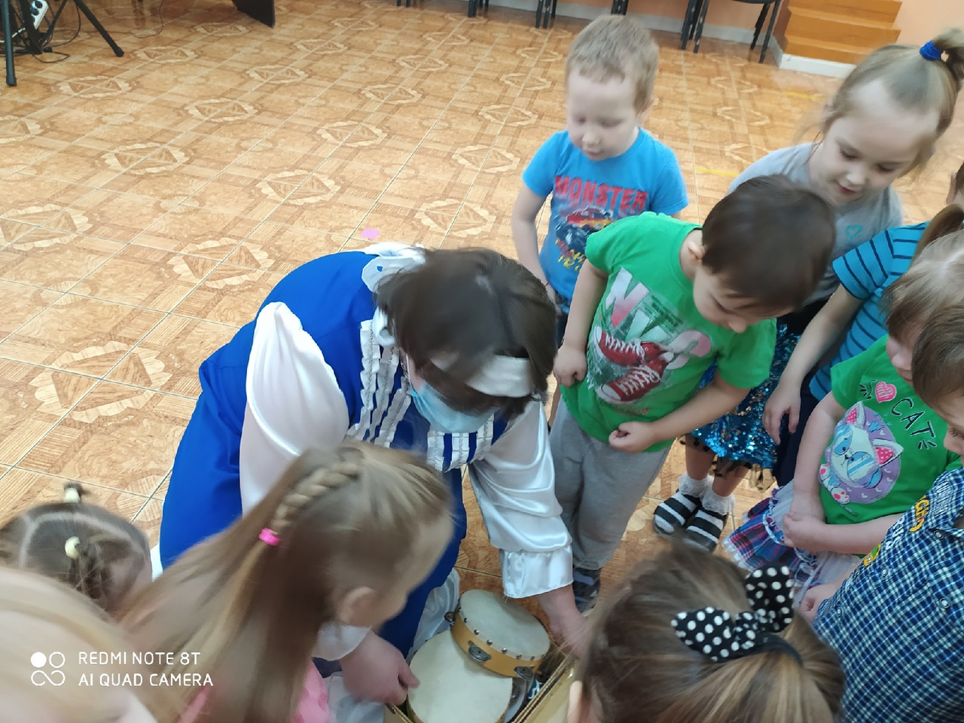
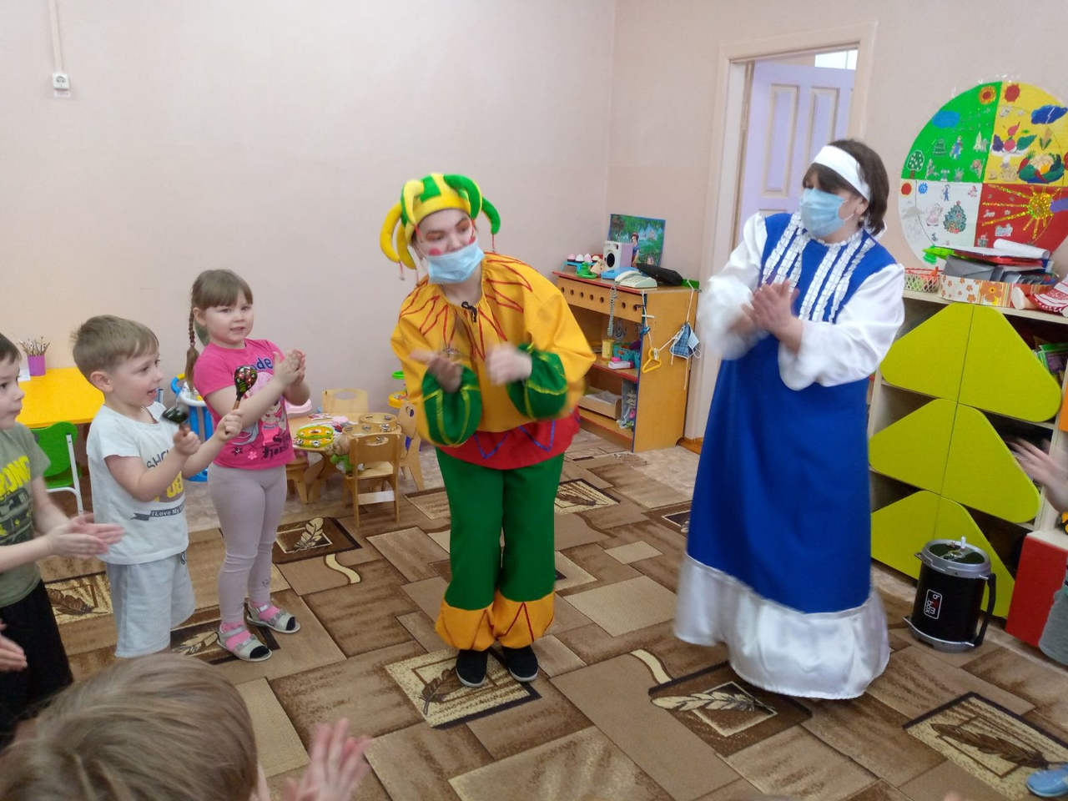
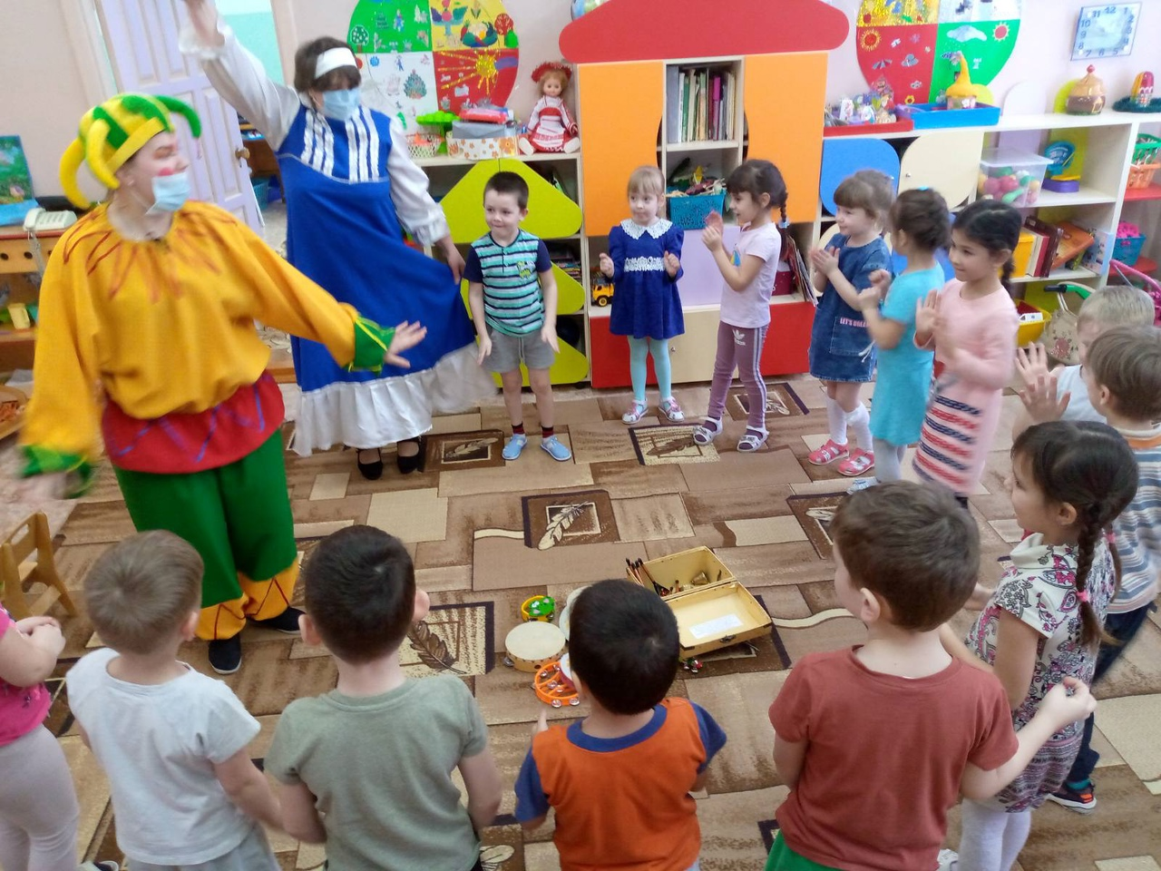
Старший воспитатель Ярцева А. А.

